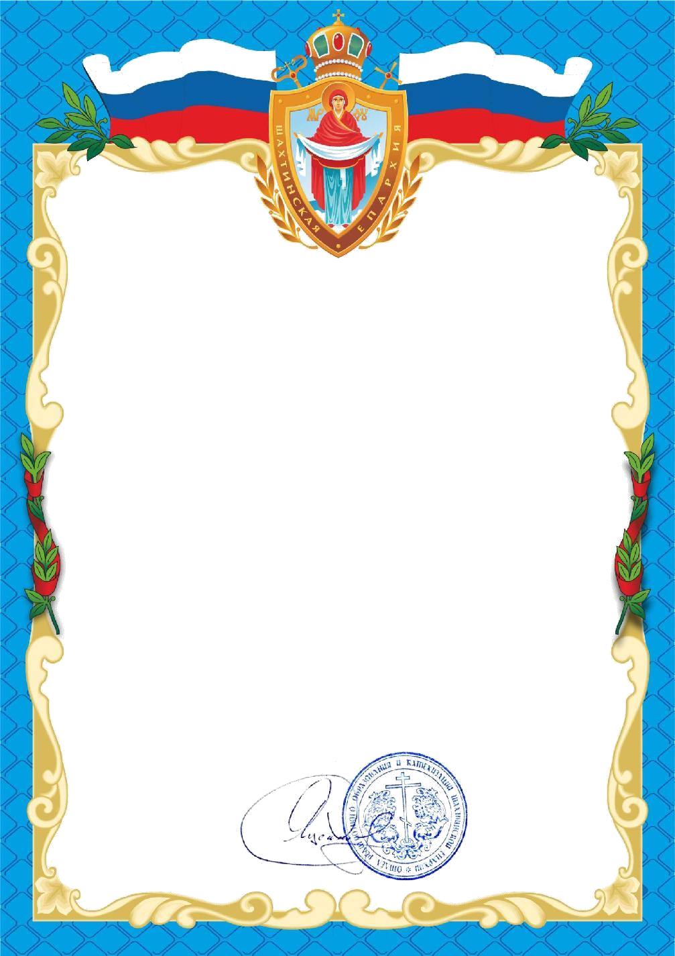

Диплом

участника

Демиденко Варваре, 5 лет

МБДОУ №30 "Зоренька", п.Каменоломни.

Руководитель: Старикова Татьяна Владимировна,

Стурова Виктория Юрьевна

за участие в епархиальном (региональном) конкурсе творческих художественных работ

«Мама – мой ангел» Шахтинской епархии

*Желаем Вам творческих успехов и*

*надеемся на дальнейшее соработничество на благо родного Донского края*

|  |  |
| --- | --- |
| Председатель отдела религиозного | протоиерей |
| образования и катехизации | Сергий Яценко |
| 2025 год |  |